Chapter 11 Options: Understanding the Basics of Puts and Calls

1. 前言
期权是 SIE 考试中的重点和难点，通常会占据相当比例的题目。考生必须透彻理解其基本概念、盈亏计算和策略应用。

期权存在许多复杂的组合策略——跨式期权、价差期权、日历期权等等。但在 SIE 考试中，你无需计算其中任何一种。不过，如果你计划在这次考试后参加 Series 7 考试，就要做好准备了。

所有期权策略，无论是简单还是复杂，归根结底都是由简单的看涨期权和/或看跌期权构成。在了解基础的看涨和看跌期权之后，复杂期权就不难理解了。

2. 知识点梳理

2.1 期权基础定义
期权是指赋予持有人权利而非义务，在合约到期日或以前，以行权价格买入或卖出一定数量标的资产的合约。

2.1.1 期权核心要素
- 标的资产（Underlying Asset）: 期权所依赖的标的资产，如股票、指数、ETF、货币（外汇）和商品等。
- 行权价（Strike Price）: 期权行权时买卖标的资产的价格。
- 到期日（Maturity Date）: 期权有效的最后日期。过了此日，期权作废。美式期权可在到期前任何时间行权，欧式期权只能在到期日行权。（SIE 考试中知道此区别即可，通常默认美式）。
- 权利金/期权费（Premium）：购买期权时支付的费用，是买方的最大损失和卖方的最大收益。
- 合约乘数（Contract Multiplier）：单张合约对应标的数量，股票期权一般为 100，即一张合约代表 100 股。

2.1.2 期权两大类型
期权最根本的分类就是两大类型：看涨期权（Call）和看跌期权（Put）。
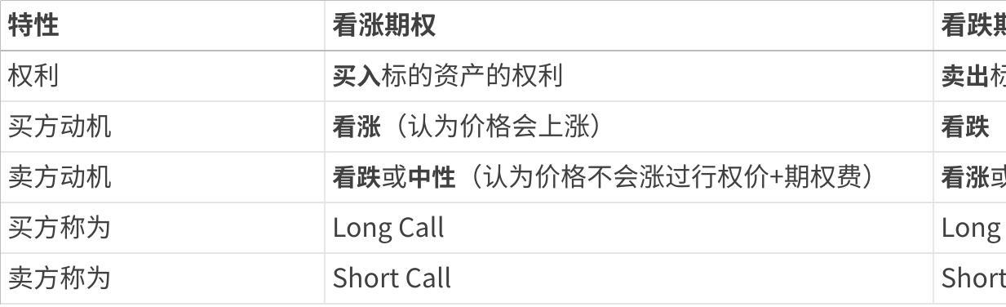
点击图片可查看完整电子表格

2.2 解读期权
要回答与期权相关的SIE问题，你必须能够读懂期权。

以下示例将向你展示期权在实际考试中可能出现的形式：
Buy 1 XYZ Apr 60 call at 5
上面期权订单凭证可以看到七个要素：
- 投资者是买入还是卖出期权
当投资者买入（或做多、持有、拥有）一份期权时，他们处于有权地位；该投资者控制着期权，并决定是否以及何时行权。如果投资者卖出（做空或签发）一份期权，他们有义务履行合同条款，并且如果期权持有者行权，他们必须买入或卖出标的股票。
- 合约规模：1
这里买入的期权合约数量是 1 张。一般情况下，一张期权合约代表 100 股底层股票。
- 股票名称：XYZ
在这种情况下，XYZ 是投资者有权以固定价格购买的标的股票。
- 期权的到期月份：4月
所有期权都有固定的持有期限。过去，新期权的到期时间为自发行日起9个月。现在，投资者还可以购买每周和每季度到期的期权，以及长期期权（long-term equity anticipation securities，亲切地称为LEAPS）。在前面的例子中，该期权将在4月到期——更具体地说，是在4月第三个周五的美国东部时间下午4点（美国中部时间下午3点）。（所有期权都在到期月份的第三个周五到期。）

EST (东部标准时间) 通常比CST (中部标准时间) 更容易记住，也更常被考到。

- 期权行权价为 60
当期权买方行使期权时，他们会利用期权合约让期权卖方以行权价买入或卖出标的股票。在这种情况下，如果持有者行使期权，该期权持有者将能够以每股60美元的价格购买100股XYZ股票。

- 期权类型是 Call
投资者可以买入或卖出看涨期权（Call），也可以买入或卖出看跌期权（Put）。Call 赋予持有者以约定价格买入标的证券的权利，而 Put 则赋予持有者卖出标的证券的权利。因此，在上面的示例中，持有者有权以之前步骤中规定的价格购买标的证券。

- 期权费：5
当然，期权投资者不会白白获得期权。投资者需要以期权费购买期权。这个例子期权费为5，因此购买者需要支付500美元（5乘以每份期权对应的100股）。

2.3 看涨与看跌期权

2.3.1 看涨期权：买入的权利
看涨期权赋予持有者（买方）以固定价格购买100股证券的权利，但并非义务，而卖方则有义务以该固定价格出售股票。（如果卖方不持有100股标的证券，他们就必须在市场上买入这些股票，才能履行其义务。）

看涨期权的持有者是看涨的（可以想象一头公牛向前冲），因为投资者希望股票价格上涨。如果股票价格涨到行权价之上，持有者可以选择行权（以合适的价格买入股票），或者卖出期权获利。相比之下，看涨期权的卖方是中性或看跌的（想象一头熊在冬天冬眠），因为他们希望股票价格要么保持不变，要么下跌。

举个例子。
假设史密斯女士购买了1份DEF公司10月到期、执行价格为40的看涨期权。史密斯女士获得了以40的价格购买100股DEF股票的权利。如果DEF的股价上涨至超过$40 per share, this option becomes very valuable to Ms. Smith because she can purchase the stock at $40每股，她可以按市价卖出股票，或者以更高的价格卖出该期权。

如果DEF的股价从未超过40美元的行权价，那么这份期权对可怜的史密斯女士来说就没有价值，她也不会行权。不过，这对期权卖方来说是有利的，因为卖方通过出售期权获得了权利金，并且可以将这笔权利金收入囊中。

2.3.2 看跌期权：卖出的权利
你可以把看跌期权看作是看涨期权的对立面。看跌期权的持有者有权以固定价格出售100股证券，而看跌期权的卖方在期权被行权时有义务买入该股票。

看跌期权的持有者是看空的，因为投资者希望股票价格下跌（这样他们就可以以市场价格买入股票，然后立即以更高的行权价格卖出，或者以更高的溢价卖出他们的期权）。然而，看跌期权的卖方是看涨的（他们希望股票价格上涨），因为这会防止期权变成实值期权，并让他们保留所收到的权利金。

举个例子。
假设琼斯先生购买了1份ABC公司10月到期的60美元看跌期权。琼斯先生获得了以60美元的价格出售100股ABC股票的权利。如果ABC股票的价格降至每股低于$60, 这个期权对琼斯先生很有价值。如果ABC降到50美元，琼斯可以在市场上买入该股票，并行使期权以每股60美元的价格卖出，赚取差价。

如果ABC的价格从未低于60美元的行权价，那么这份期权对琼斯先生来说就没有价值，他不会行权。不过，这对期权卖方来说是有利的，因为卖方通过出售期权获得了权利金，并且可以保留这笔钱。

2.4 收回资金：期权的实值、平值与虚值状态
要判断一项期权是实值还是虚值，你需要弄清楚如果该期权被行权，投资者是否能够收回部分权利金。

可以通过计算市场价格与行权价之间的差额，来确定期权是实值多少还是虚值多少。以下是判断期权实值程度的方法：
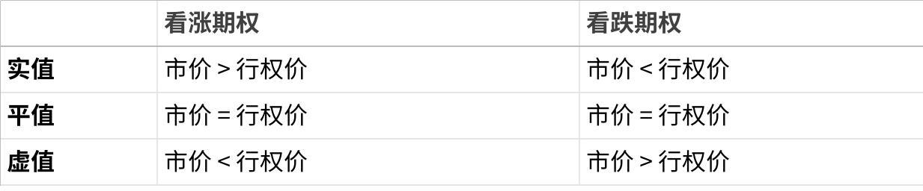
点击图片可查看完整电子表格
记忆技巧: 实值期权有内在价值，虚值和平值期权只有时间价值。

当期权处于虚值状态时，行权意味着投资者无法获得最优价格；他们将不得不以高于市场价值的价格买入证券，或以低于市场价值的价格卖出证券。显然，持有虚值期权的人不会行权。

当行权价格与市场价格相同时，该期权为平价期权；无论该期权是看涨期权还是看跌期权，情况都是如此。

当期权处于实值状态时，行权可以让投资者以高于当前市值的价格卖出证券，或以低于当前市值的价格买入证券——这是一笔相当划算的交易。

期权的内在价值是指期权处于实值状态的金额；如果期权处于虚值或平值状态，其内在价值为零。

举个例子。
看涨期权——即买入的权利——当股票价格高于行权价格时处于实值状态。假设一位投资者购买了DEF公司的60美元看涨期权，而此时DEF的股价为62美元。在这种情况下，该期权将有2个点的实值（即期权的内在价值）。如果同一位投资者在DEF股价为55美元时购买该60美元看涨期权，那么该期权将有5个点的虚值（内在价值为零）。

看跌期权——即卖出的权利——当股票价格跌至行权价以下时处于实值状态。例如，当TUV的股价跌至80以下时，TUV 80看跌期权就处于实值状态。反之亦然：如果看跌期权在股票价格低于行权价时为实值，那么当股票价格高于行权价时，它必然为虚值。

注意：在判断期权是实值还是虚值时，不要考虑期权的成本（权利金）。拥有实值期权并不等同于获利，因为内加价值可能低于支付的权利金。

2.5 内在价值与时间价值
- 内在价值: 期权立即行权可以获得的利润。
- 看涨期权内在价值 = 标的市价 - 行权价 （如果为正，否则为0）
- 看跌期权内在价值 = 行权价 - 标的市价 （如果为正，否则为0）
- 时间价值: 期权费中超出内在价值的部分。代表了标的资产价格在到期前向有利方向变动的可能性。时间会衰减，越临近到期，时间价值衰减越快。

2.6 支付权利金：期权的成本
期权费是期权购买者为期权支付的金额。

期权费可能会根据期权是实值还是虚值、是否接近到期日等情况而增加或减少。期权费由许多不同的因素构成，包括：
- 期权行权价与市价关系：即实值、平值、虚值的状态。
- 投资者行使该期权的时间期限。时间越长，期权费越高（时间价值更大）
- 标的证券的波动性（Volatility）。波动率越大，期权费越高。
- 股息（Dividend）: 公司派发高股息，看涨期权费下降，看跌期权费上升。（因为除息后股价会下跌）
- 投资者情绪（例如，现在买入ABC股票的看涨期权是不是一件很酷的事情）。

以下公式构成期权权利金：
P = I + T
在这个公式中，P 是期权的权利金或成本，I 是期权的内在价值（期权的实值金额），T 是期权的时间价值。

2.7 四种基本头寸及其损益
这是分析所有策略的基石。

期权按照标的资产涨跌方向（看涨/看跌）和买卖方向（买入/卖出），共有四种基本头寸（Basic Option Positions）。

- 买入看涨期权: 看涨。潜在利润无限，最大损失为支付的期权费。
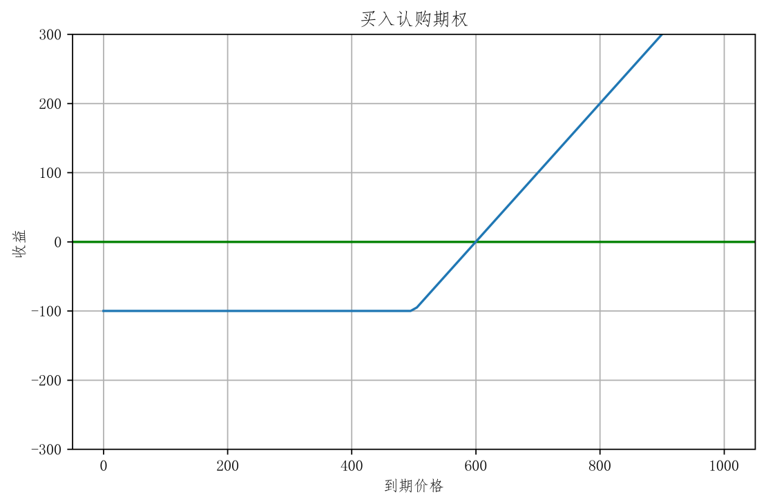
- 卖出看涨期权: 看跌或中性。最大利润为收到的期权费，潜在损失无限。
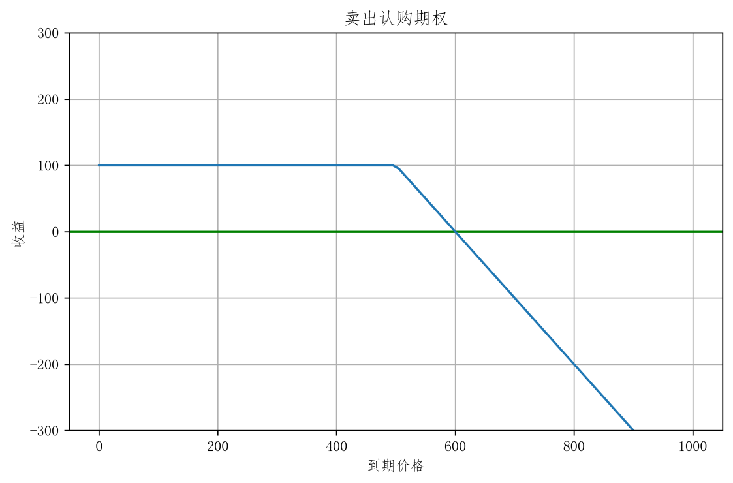

- 买入看跌期权: 看跌。最大损失为支付的期权费，潜在利润很高（标的资产价格最多跌到 0）。
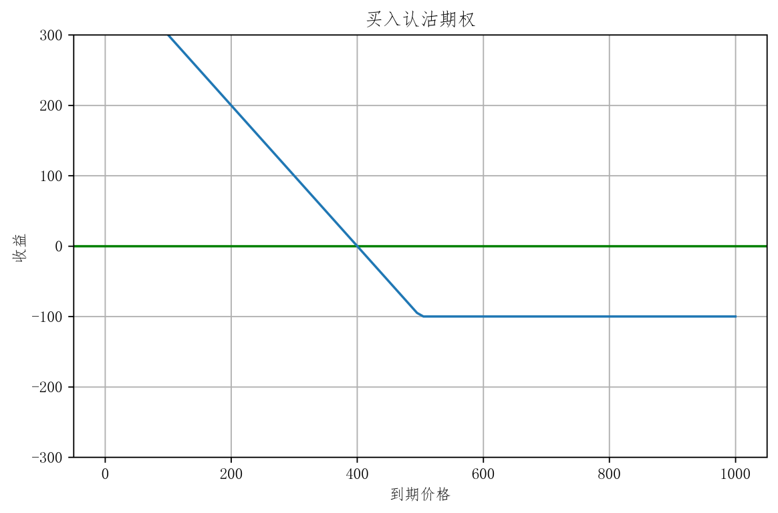

- 卖出看跌期权: 看涨或中性。最大利润为收到的期权费，潜在损失很高（标的资产价格最多跌到 0）。
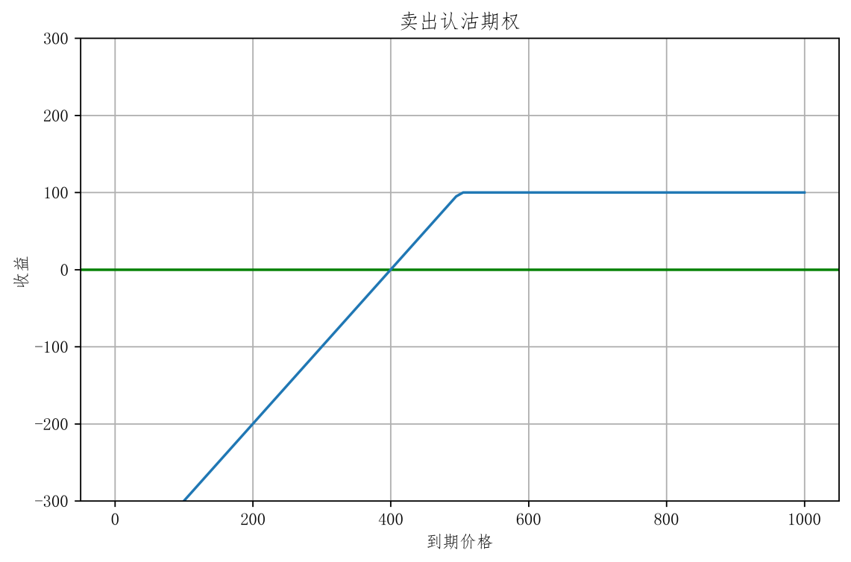

重要概念：行权与指派
- 行权: 期权买方行使权利。
- 指派: 当买方行权时，期权卖方被随机选中履行义务。

2.8 期权交易：开仓和平仓交易
虽然有些投资者持有期权的时间足够长，长到可以实际行权，但更常见的是，投资者像交易其他投资品一样交易期权，并不会持有到行权日。在SIE考试中，你不仅需要了解开仓交易和平仓交易之间的区别，还必须能够计算投资者交易期权的利润或亏损。

2.8.1 物归原处：进行反向交易
在区分开仓和平仓交易时，关键在于了解这笔交易是投资者首次还是第二次买卖期权：首次为开仓，第二次为平仓。

以下是您的开仓交易：
- 初始买入：当投资者首次买入看涨期权或看跌期权时，就会发生初始买入。
- 初始卖出：初始卖出是指投资者首次卖出看涨期权或看跌期权。

如果投资者已持有期权头寸，则必须通过相反的操作——即平仓交易来了结该头寸。如果投资者最初买入了期权，就必须通过卖出进行平仓。相反，如果他们最初卖出了期权，就必须通过买入进行平仓。

以下是两种平仓交易类型：
- 平仓买入：平仓买入是指投资者通过买入操作了结先前卖出的期权头寸。例如，如果投资者卖出了一份XYZ公司10月40日到期的看涨期权（开仓卖出），他们就必须买入一份XYZ公司10月40日到期的看涨期权来平仓。这第二次交易就是平仓买入。
- 平仓卖出：平仓卖出是指投资者将自己之前买入的期权头寸卖出。例如，如果投资者买入了一份ABC公司9月60美元的看跌期权（开仓买入），他们就必须卖出一份ABC公司9月60美元的看跌期权来平仓。这第二笔交易就是平仓卖出。

2.8.2 期权交易技巧：计算盈亏
除了要知道如何标记订单票据外，你还必须能够计算投资者在进行期权交易时的收益或亏损。掌握了期权图表后，这项任务就不难了。需要记住的关键是，当投资者平仓时，他们所做的操作与之前相反。

2.9 备兑看涨期权（Covered Call）
当投资者对其实际持有的证券购买或出售期权合约时，他们是在选择一种很好的方式来防范（对冲）损失，或是为其账户注入额外资金，而这只是一种部分对冲。最常见的形式是投资者出售有担保的看涨期权（Covered Call）。

如果投资者卖出一份针对其持有证券的看涨期权，该投资者被视为进行了备兑操作。之所以称为备兑，是因为如果期权被行权，他们有股票可以交付。

以以下头寸为例：
Buy 100 shares of QRS at $47 per share
Sell 1 QRS Dec 55 call at 4

最大潜在损失：
这位投资者以4700美元的价格购买了100股QRS股票。这是支出的资金。而出售该股票的 Call 期权获得了 400 美元。

这位投资者的资金流出大于资金流入，当股价归零时，因此该投资者的最大潜在损失为 $4,300 ($4,700减去400美元）。

最大潜在收益：
当股价上涨至行权价 55 时，投资者不得不履行期权义务，将手中的股票以 55 卖出。此时股票赚取 (55-47) * 100 = 800，再加上收取的权利金 400，收益共计 1200 美元。

以下是如何找到股票和期权的盈亏平衡点：
- 如果投资者进行了两次购买：买入股票并买入保护性看跌期权。此为保护性看跌期权（Protective Put），则将股票价格与期权费相加。
- 如果投资者卖出了两次：卖空股票并卖出期权。此为备兑看跌期权（Covered Put），则将股票价格和期权费相加。
- 如果投资者有一次买入和一次卖出，买入股票并卖出 Call 期权。此为备兑看涨期权（Covered Call），盈亏平衡点为股票价格中减去权利金。
- 如果投资者有一次买入和一次卖出，卖空股票并买入看涨期权，此为保护性看涨期权（Protective Call），盈亏平衡点为从股票价格减去权利金。

2.10 指数期权
除了买卖单个股票的期权外，你还可以买卖指数期权。

指数期权允许投资者对市场的价格变动进行投机（或对冲），或者市场的各个板块。与指数本身一样，指数期权可以是广泛基础的或狭窄基础的。主要的广泛基础指数期权包括标准普尔500指数期权（SPX）、标准普尔500波动率市场指数（VIX）和标准普尔100指数期权（OEX）。狭窄基础指数期权包括能源板块期权（IXE）、金融板块期权（IXM）、医疗保健板块期权（IXV）、科技板块期权（IXU）等等。

注：芝加哥期权交易所（CBOE）的波动率指数是衡量投资者认为标准普尔500指数在未来30天内波动程度的指标。通常，波动性预期越高，波动率指数溢价就越高。

指数期权的权利金：
与标准股票期权一样，指数期权的定价单位为100。这意味着，和标准股票期权相同，你需要将期权费乘以100来得到实际成本。

现金行权：
与常规股票期权不同，在常规股票期权中，当期权被行权时，必须交付标的证券，而指数期权则以现金结算。这是合理的，因为投资者要购买并交付指数所涵盖的所有证券是非常困难的。如果指数看涨期权的持有者行权，他们将获得根据交易日结束时的收盘价计算的实值金额乘以100，而非行权时的当前价值。

交易时间、结算和到期日：
窄基指数期权的交易时间为美国东部时间下午4:00，宽基指数期权的交易时间为美国东部时间下午4:15。与股票期权一样，指数期权的结算日为下一个工作日。

记住：指数期权分为宽基指数期权和窄基指数期权。因此，人们可能会根据自己对整体市场表现（宽基）或仅对某一市场板块表现（窄基）的判断来买入或卖出指数期权。在这种情况下，看涨时买入看涨期权、卖出看跌期权，看跌时买入看跌期权、卖出看涨期权的相同策略仍然适用。不过，投资者也可以利用指数期权来对冲（保护）投资组合，以应对市场下跌。如果投资者拥有多元化的证券投资组合，他们可能会决定购买OEX或SPX看跌期权，以在市场下跌时保护自己。此外，持有大量医疗板块股票组合的投资者，可能会购买IXV看跌期权，以在医疗类股票失宠时保护自己。甚至还有仅持续一周的指数期权（周度期权），这让投资者能够根据可能对市场或某一市场板块产生突然影响的经济新闻或收益报告来交易指数期权。

你会发现，指数期权的买方和卖方可以采用与股票期权的买方和卖方几乎相同的大多数策略。这些策略包括备兑开仓、对冲、保护性看跌期权、跨式期权与组合期权，以及裸卖看涨期权或看跌期权。

2.11 获取额外的期权洞察
为了帮助你更深入地理解期权，你需要了解一些在实际的SIE考试中肯定会遇到的额外知识。其中包括期权的发行方、什么是ROP、什么是风险披露文件等等。

2.11.1 通过期权清算公司清算
期权清算公司（OCC，Options Clearing Corporation）是所有上市期权的发行方和担保人。

OCC 决定哪些期权可以交易以及它们的行权价格。此外，当投资者决定行使其期权时，由 OCC 随机决定另一端的哪家公司负责履行期权条款。

注意：OCC 不决定期权价格，期权价格由投资者根据供求关系、期权的内在价值（即根据行权价格和标的证券价格计算的实值程度或虚值程度）以及期权到期前的剩余时间来确定。

2.11.2 期权风险披露文件
ODD（Options Disclosure Document）是核心前置文件，用于向客户充分披露期权交易的潜在风险（如杠杆风险、到期失效风险等）。

这份 ODD 向投资者解释了期权术语和策略，以及投资期权所涉及的潜在收益和风险，例如可能损失所有投资资金，或者在卖出看涨期权时，可能面临无限的最大损失。除了这些风险外，ODD 还必须解释与期权相关的税收规则、交易成本、保证金要求、针对无担保期权卖方的特别声明等等。

2.11.3 获得批准：注册期权负责人
由于投资期权存在额外风险，所有新账户和期权订单都必须经过注册期权负责人（ROP，Registered Options Principal）的批准和签字——换句话说，也就是持有 Series 4 许可证的经理。

注册期权负责人会确定每位投资者可以承担的风险额度。当然，资金雄厚的成熟投资者比资金有限的新期权投资者更能承受风险。

2.11.4 期权账户协议（OAA）
- 在账戶获得 ROP 批准后的15个自然日（calendar days）内，客戶必须签署并交回期权账户协议（OAA，Options Account Agreement），有时也简称为期权协议。
- 如果未在15天内签署返回 OAA，客戶不能开立新的期权头寸（new options positions）。

基本上，该协议只是声明客户已阅读期权风险披露文件（ODD），了解与期权交易相关的风险，并将遵守有关期权交易的规章制度。若有任何情况发生变化（例如客户的投资目标、财务状况等），客户同意通知公司。

2.11.5 订单票据（Order Ticket）
你可以在第16章中了解到订单票据上的更多要求。然而，订单票据上有一些针对期权的独特要求。除了要注明所买卖的期权外，还必须注明：
- 建立头寸方向 Long（买入）或 Short（卖出）；
- 卖出方是否有担保 Covered 或 裸卖（Uncovered）。

2.11.6 期权的最后交易日、最后行权日和到期日
与股票证书不同，期权确实会在特定时间段后到期。此外，投资者在何时可以交易和行使期权方面受到限制。以下是需要记住的时间线：
- 最后交易（Last Trade）：投资者能够交易期权的最后时间是到期日工作日的美国东部时间下午4:00。
- 最后行权时间（Last Exercise）：投资者最后可以行权的时间是到期日美国东部时间下午5:30。如果期权在到期时处于实值状态且至少有1个点的价值，它将被自动行权。绝大多数期权（所有股票期权和交易所交易基金期权）在到期前的任何时间都可以行权——这被称为美式期权。然而，也有欧式期权，其只能在到期日行权。欧式期权包括上限指数期权和一些外汇期权。尽管欧式期权只能在到期时行权，但它仍可以在任何时间进行交易。
- 期权到期（Option Expiration）：期权在到期月份的第三个星期五美国东部时间晚上 11:59 到期。

2.11.7 行权与指派（Exercise and Assignment）
期权通过期权清算公司（OCC）进行清算。

以下是期权的行权方式：

当客户想要行使其持有的期权时，他们会联系自己的经纪交易商（broker dealer）。经纪交易商会联系期权清算公司（OCC）。在期权清算公司收到通知后的两个工作日内完成交易结算，因为当投资者行使期权时，他们实际上是在进行股票交易。股票交易在两个工作日内结算，因此期权的行使也在两个工作日内结算。不过，期权交易本身在一个工作日内结算。

涉及的步骤如下：
- 客戶（Client1）通知其券商（BrokerA）行权
- BrokerA 通知 OCC
- OCC 随机选择对手券商（BrokerB）
- BrokerB 使用随机、公平或 FIFO（先进先出）方式选择其客戶（Client2）履约，不允许以“持仓规模”为分配标准。
- Client2 向 BrokerB 提供履约资产（股票或现金）
- BrokerB 将资产转给 BrokerA，BrokerA 再交给 Client1（OCC不处理现金/股票交割）

那么，如果你要查看一个流程图，它看起来会是这样：
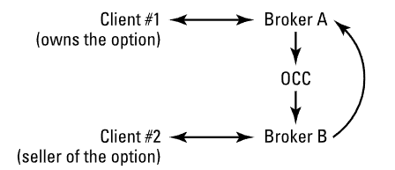
注意：虽然大多数期权的行权以标的证券的交割方式结算，但也有一些期权以现金交割方式结算。具体而言，指数期权（基于证券指数的期权）和外汇期权始终以现金结算。这是合理的，因为不能期望投资者为指数期权交割整个指数，也不能期望他们为外汇期权交割标的外汇。

2.11.8 附加定义
出于某种原因，SIE 考试的出题者认为你需要了解一些额外的期权特定定义。前面已经涵盖了其中几个，这里再列出其他一些需要了解的概念。

- 总行权价格（Aggregate Exercise Price）：期权的行权价格乘以期权合约所涵盖的标的证券的单位数量（股票通常为100股）。
- 期权类别（Class of Options）：涵盖相同标的证券或指数的同一类型（看跌期权或看涨期权）的所有期权合约。
- 清算会员（Clearing Member）：指已获准加入期权清算公司（OCC）的美国金融业监管局（FINRA）会员。
- 平仓交易（Closing Sale Transaction）：卖方希望减少或消除多头头寸的期权交易。为便于讨论，假设某投资者持有1手ABC 10月40日看涨期权的多头（即持有该期权）。要平仓，该投资者需卖空（签发或出售）1手 ABC 10月40日看涨期权。
- 传统指数期权（Conventional Index Option）：一种基于一篮子（9种或更多）权益类证券或证券指数的期权，其规定任何一种证券在该篮子或指数中的占比不超过30%。
- 传统期权（Conventional Option）：不由期权清算公司发行或不受其发行约束的任何期权合约，或非期权清算公司清算的场外期权。
- Delta 中性：一种已完全对冲的股票期权头寸。例如，持有100股ABC股票并持有ABC股票的平价看跌期权。基本上是相互抵消的多头和空头头寸。
- 净 Delta（Net delta）：为抵消投资者因持有期权头寸而面临的风险所必须维持的股票数量。
- 开仓卖出交易（Opening Sale Transaction）：期权的初始卖出，卖方在该交易中收取所支付的权利金。
- 未平仓（Outstanding）：指既未平仓也未行权，且尚未到期的期权合约。
- 期权系列（Series of Options）：指属于同一类别、具有相同到期日和行权价格，且涵盖相同数量的标的证券或指数单位的所有期权合约。
- 期权类型（Type of option）：看涨期权（Call）和看跌期权（Put）。

3. 核心考点
- 定义辨析题
- 一定会考“看涨期权”和“看跌期权”的基本定义和权利区别。
- 一定会考“买方”和“卖方”的权利、义务、最大盈利和最大亏损。卖方风险无限/很大，收益有限（期权费） 是永恒考点。

- 盈亏计算题
- 给一个 scenario（例如：买入1份XYZ 6月50看涨期权，期权费$3...），问在某个股价下的盈利或亏损。
- 关键公式:
- 看涨买方盈亏 = (市价 - 行权价 - 期权费) x 100股
- 看涨卖方盈亏 = (期权费 - (市价 - 行权价)) x 100股 （注意结果为负即是亏损）
- 看跌买方盈亏 = (行权价 - 市价 - 期权费) x 100股
- 看跌卖方盈亏 = (期权费 - (行权价 - 市价)) x 100股
- 切记: 所有期权合约代表100股标的股票，计算结果要乘以100。

- 实值/虚值/平值判断题
- 直接给出行权价和当前市价，让你判断某个期权是实值、虚值还是平值。

- 策略应用题
- 备兑看涨: 考生需要理解这是一个中性或略微看涨的策略，主要用于产生收入。
- 保护性看跌: 考生需要理解这是一个保险策略，投资者是看涨但担心下行风险。
- 可能会问“哪个策略可以产生收入”或“哪个策略可以对冲风险”。

- 概念理解题
- 时间衰减: 问“随着期权临近到期，什么价值会减少？”（答案：时间价值）
- 内在价值: 问“一个 XYZ 50 看涨期权，股价为$55，内在价值是多少？”（答案：$5）
- 波动率影响: 问“当股票波动率增加时，期权费会如何变化？”（答案：增加）

4. 核心词汇表

4.1 期权核心类型（Puts & Calls）
英文词汇 | 中文释义 | 核心要点
Call Option | 看涨期权 | 期权买方有权在约定时间内，以执行价买入标的资产（如股票、指数），但无义务；买方盈利逻辑：标的资产价格 > 执行价 + 权利金。
Put Option | 看跌期权 | 期权买方有权在约定时间内，以执行价卖出标的资产，但无义务；买方盈利逻辑：标的资产价格 < 执行价 - 权利金。
Long Call | 买入看涨期权 | 投资者作为看涨期权的 “买方”，支付权利金，获得买入标的的权利；风险有限（仅权利金），收益理论无上限。
Long Put | 买入看跌期权 | 投资者作为看跌期权的 “买方”，支付权利金，获得卖出标的的权利；风险有限（仅权利金），收益理论无上限（标的价格跌至 0 为极限）。
Short Call | 卖出看涨期权 | 投资者作为看涨期权的 “卖方”，收取权利金，承担在买方行权时以执行价卖出标的的义务；风险理论无上限（标的价格暴涨时），收益有限（仅权利金）。
Short Put | 卖出看跌期权 | 投资者作为看跌期权的 “卖方”，收取权利金，承担在买方行权时以执行价买入标的的义务；风险有限（标的价格跌至 0 时，亏损 = 执行价 - 权利金），收益有限（仅权利金）。

4.2 期权合约核心要素
英文词汇 | 中文释义 | 核心要点
Underlying Asset | 标的资产 | 期权合约对应的基础资产，如股票（个股期权）、指数（指数期权）、ETF（ETF 期权）；标的资产价格直接决定期权价值。
Strike Price (Exercise Price) | 执行价（行权价） | 期权合约中约定的 “买入 / 卖出标的资产的固定价格”；分为 “实值、平值、虚值” 三类（如标的价 > 执行价，看涨期权为实值）。
Expiration Date (Expiry Date) | 到期日 | 期权买方可以行使权利的最后日期；到期未行权的期权将 “自动失效”，买方损失全部权利金（美国期权可在到期前任意时间行权，欧式期权仅到期日可行权）。
Premium | 权利金 | 期权买方为获得 “行权权利” 向卖方支付的费用；是期权合约的 “价格”，由内在价值和时间价值组成，受标的价格、波动率、到期时间等影响。
In the Money (ITM) | 实值期权 | 行权对买方 “有利可图” 的期权：- 看涨期权：标的资产价格 > 执行价；- 看跌期权：标的资产价格 < 执行价；实值期权包含 “内在价值”（如标的价 50，执行价 45，看涨期权内在价值 = 5）。
At the Money (ATM) | 平值期权 | 标的资产价格 “等于或接近” 执行价的期权；无内在价值，仅含时间价值（如标的价 50，执行价 50 的看涨 / 看跌期权）。
Out-of-the-Money (OTM) | 虚值期权 | 行权对买方 “无利可图” 的期权：- 看涨期权：标的资产价格 < 执行价；- 看跌期权：标的资产价格 > 执行价；虚值期权仅含时间价值，到期若仍虚值则失效。

4.3 期权交易核心动作与规则
英文词汇 | 中文释义 | 核心要点
Exercise | 行权 | 期权买方在到期日（或到期前）按执行价 “行使买入 / 卖出标的资产的权利”；如买入看涨期权行权，买方需按执行价向卖方支付资金，换取标的资产。
Assignment | 被行权 | 期权卖方 “被买方要求履行合约义务” 的过程；如卖出看跌期权被行权，卖方需按执行价向买方支付资金，买入标的资产。
Assignment Risk | 被行权风险 | 期权卖方可能面临的 “强制履行义务” 的风险；尤其是实值期权在到期前，卖方随时可能被买方行权（美国期权），需提前准备标的或资金。
Time Decay (Theta) | 时间衰减 | 期权 “时间价值” 随到期日临近而逐渐减少的现象；到期日当天，时间价值归零（仅余内在价值），因此 “买方需警惕时间损耗，卖方受益于时间衰减”。
Intrinsic Value | 内在价值 | 期权 “立即行权可获得的收益”，计算方式：- 看涨期权：max (标的价 - 执行价，0)；- 看跌期权：max (执行价 - 标的价，0)；虚值期权内在价值 = 0，平值期权内在价值≈0。
Time Value | 时间价值 | 期权权利金中 “超出内在价值的部分”，反映 “标的价格在到期前波动带来的盈利可能性”；受到期时间（时间越长，时间价值越高）、波动率（波动率越高，时间价值越高）影响。
Option Chain | 期权链（期权报价表） | 某一标的资产的 “所有期权合约报价汇总”，按执行价和到期日分类，包含权利金、成交量、持仓量等数据；是投资者选择期权合约的核心参考工具。

4.4 期权交易主体与账户
英文词汇 | 中文释义 | 核心要点
Option Buyer (Holder) | 期权买方（持有者） | 支付权利金、获得 “行权权利” 的一方；核心特征：风险有限（仅权利金），收益潜力大，无需缴纳保证金。
Option Seller (Writer) | 期权卖方（开立者） | 收取权利金、承担 “被行权义务” 的一方；核心特征：收益有限（仅权利金），风险潜力大，需缴纳保证金以覆盖潜在亏损。
Options Account Agreement | 期权账户协议 | 投资者开设期权交易账户时与经纪商签订的文件，需声明投资经验、风险承受能力、交易策略，经纪商会根据协议评估投资者的 “期权交易权限”（如初级权限仅能交易虚值期权，高级权限可交易复杂策略）。
Options Disclosure Document (ODD) | 期权披露文件 | 经纪商向期权投资者提供的 “风险说明文件”，详细说明期权交易的复杂性、潜在风险（如时间衰减、行权规则、保证金风险），是监管要求的必备文件，投资者需确认已阅读并理解。

4.5 基础期权策略（入门级）
英文词汇 | 中文释义 | 核心要点
Covered Call | 备兑看涨期权 | 策略：“持有标的资产 + 卖出该标的的看涨期权”；目的：通过卖出看涨期权收取权利金，降低标的资产的持仓成本；风险：若标的价格暴涨，卖方需以执行价卖出标的，错失超额收益。
Protective Put | 保护性看跌期权 | 策略：“持有标的资产 + 买入该标的的看跌期权”；目的：以看跌期权作为 “保险”，对冲标的资产价格下跌的风险；成本：需支付看跌期权的权利金，相当于 “保险费”。
Long Straddle | 买入跨式期权 | 策略：“同时买入同一标的、同一执行价、同一到期日的看涨期权和看跌期权”；目的：预期标的价格将 “大幅波动”（无论涨跌），通过其中一个期权盈利覆盖另一个期权的权利金成本；风险：若标的价格波动小，两期权均失效，损失双倍权利金。

4.6 期权机构
英文词汇 | 中文释义 | 核心要点
Options Exchange | 期权交易所 | 提供标准化期权合约进行集中交易和清算的场所，如芝加哥期权交易所。
Options Clearing Corporation (OCC) | 期权清算公司 | 作为所有期权交易的中央对手方，负责担保合约履行、结算和行权，大幅降低交易对手风险。
Securities and Exchange Commission (SEC) | 美国证券交易委员会 | 美国联邦政府机构，负责监管证券市场，包括股票期权和指数期权的发行与交易。
Commodity Futures Trading Commission (CFTC) | 美国商品期货交易委员会 | 美国联邦政府机构，负责监管期货和期货期权市场。
Options Pricing Reporting Authority (OPRA) | 期权价格报告机构 | 负责整合并分发所有参与交易所的实时期权报价和交易数据。

5. 例题及答案
- An investor is short 1 XYZ Oct 50 call at 3. Which of the following is true of this investor?
(A) The investor can exercise the option to purchase XYZ at $50 per share.
(B) The investor has received $300 for the call contract.
(C) The investor has the right to purchase 300 shares of stock under the contract.
(D) All of the above.

- Which of the following are bearish options strategies?
I.Buying calls
II.Buying puts
III.Selling calls
IV.Selling puts
(A) I and II
(B) I and III
(C) II and III
(D) II and IV

- Use the following chart to answer the next question.
Stock Strike Price Calls Puts
LMN July Oct July Oct
40.50 30 13 14.5 0.25 0.50
40.50 40 2.5 4.5 1.5 2.75
40.50 50 0.25 0.75 10.5 12

What is the time value of an LMN October 30 call?
(A) 2.5
(B) 4
(C) 6.25
(D) 9.5

- A customer owns call options on ABC common stock. ABC announces a cash dividend. What happens on the ex-dividend date?
(A) The strike price is reduced to reflect the dividend.
(B) The strike price remains the same.
(C) The strike price is increased to reflect the dividend.
(D) The strike price remains the same unless the customer instructs the OCC to change the
strike price.

- What are possible outcomes for the writer of a covered call option?
(A) Unlimited profit and unlimited loss
(B) Unlimited profit and limited loss
(C) Limited profit and unlimited loss
(D) Limited profit and limited loss

- Declan is opening a new options account at a broker–dealer. Declan must return the signed options account agreement？
(A) before the account is approved
(B) within 15 days after approval of the account
(C) any time before the first transaction
(D) sometime before receiving the risk disclosure document

- An investor is long 1 GHI Oct 30 call. If GHI has a current market value of 33, which of the following is TRUE?
(A) The option is out-of-the-money.
(B) The option is at-the-money.
(C) The option is in-the-money.
(D) The call has a negative intrinsic value.

- An investor reads in the newspaper that JKL Dec 60 puts are trading for 6 when JKL is at 64. What is the time value of these options?
(A) 0
(B) 2
(C) 4
(D) 6

- Which of the following is TRUE regarding option contracts?
I. The OCC sets the contract size.
II. The OCC sets the strike prices.
III. The OCC sets the premiums.
IV. The OCC sets the expiration dates.
(A) I and III
(B) I,II,andIV
(C) II and III
(D) I,II,III,andIV

- Melissa previously wrote 10 MKR Aug 45 puts for 6 each when the market price of MKR was 46.
MKR is currently trading at 41 and the options are one week away from expiration. Melissa would like to buy her way out of that position. If she does, how would the second option order ticket be marked?
(A) Opening sale
(B) Opening purchase
(C) Closing sale
(D) Closing purchase

- Who is the issuer and guarantor of all listed options?
(A) OAA
(B) OCC
(C) ODD
(D) FINRA

- When is the last time an investor can exercise an option contract?
(A) 4p.m. EST on the third Friday of the expiration month.
(B) 5:30p.m. EST on the third Friday of the expiration month
(C) 11:59p.m. EST on the third Friday of the expiration month
(D) 11:59p.m. CST on the third Friday of the expiration month

- What is the break-even point for an investor who writes a Sep 40 call for 3?
(A) 37
(B) 40
(C) 43
(D) 34

- What is the maximum potential loss for an investor who shorted 1 XYZ Oct 40 put for 6?
(A) 3,400
(B) 4,000
(C) 4,600
(D) Unlimited

- What is the break-even point for an investor who is long 1 ABC Jan 60 put, which was purchased for 4?
(A) 56
(B) 60
(C) 64
(D) 66

- Which TWO of the following options are in-the-money if TUV is trading at 43?
I. TUV 40 calls
II. TUV 40 puts
III. TUV 50 calls
IV. TUV 50 puts
(A) I and III
(B) I and IV
(C) II and III
(D) II and IV

- Before opening an options account, a customer must receive an
(A) OAA
(B) OCC
(C) ODD
(D) All of the above

- Which TWO of the following options are TRUE of an investor who writes a call option?
I. The maximum potential gain is the premium.
II. The maximum potential loss is the premium.
III. The break-even point is the premium added to the strike price.
IV. The break-even point is the premium subtracted from the strike price.
(A) I and III
(B) I and IV
(C) II and III
(D) IIandIV

- If an S&P 500 index call option is in-the-money at expiration, settlement is made by delivery of
(A) cash
(B) a percentage of all of the S&P 500 index stocks
(C) an exchange traded fund(ETF) that tracks the S&P500
(D) longer-term S&P 500 index call opt

- An investor buys 1 TUV Oct 45 put for a premium of $4 and simultaneously buys 100 shares of TUV stock for $45 per share. At expiration, the stock would have to be selling at what price per share for the investor to be able to break even?
(A) $4
(B) $41
(C) $45
(D) $49

- Mrs. Wegner purchased 100 shares of DPY stock at $50 per share. Two weeks later, Mrs. Wegner sold 1 DPY Oct 55 call at 6. Mrs. Wegner held that position for three months before selling the DPY stock at $52 per share and closing the DPY Oct 55 call at 4. What is Mrs. Wegner’s gain or loss on the transactions?
(A) $400 gain
(B) $400 loss
(C) $600 gain
(D) No gain or loss

1.B
The correct answer is (B). Since this investor is short, they sold(wrote) the option. Therefore, they have the obligation to live up to the terms of the option and deliver 100 shares of XYZ at $50 per share if exercised. This investor received $300 for selling the call contract.
正确答案为（B）。由于该投资者是期权空头方，即其卖出（开立）了该期权。因此，该投资者有义务履行期权合约条款：若期权被行权，需以每股 50 美元的价格交付 100 股 XYZ 股票。该投资者通过卖出这份看涨期权合约，获得了 300 美元（权利金）。

2.C
If you are bearish on a particular security, you want the price of it to decrease. If you are buying a call option without any other underlying positions, you want the price of the underlying security to increase. Therefore, if you purchase a put, you want the price of the underlying security to decrease. You have to remember that the buyer and seller want opposite things to happen. So, if the buyer of a call wants the price of the underlying security to increase, the seller wants it to decrease. Stating that, buyers of puts and sellers of calls with no other positions are bearish.
如果你看空某种证券，你希望它的价格下跌。如果你购买看涨期权而没有任何其他基础头寸，你希望基础证券的价格上涨。因此，如果你购买看跌期权，你希望标的证券的价格下降。你必须记住，买方和卖方希望发生相反的事情。因此，如果看涨期权的买方希望标的证券的价格上涨，卖方就希望它下跌。也就是说，没有其他头寸的看跌期权的买家和看涨期权的卖家是看跌的。

3.B
The answer you’re looking for is (B). I threw you a curveball by giving you a chart similar to what you may see on the SIE exam. I hope you’re able to find the premium that you need to answer the question. Most of the exhibits you get on the SIE are simple, and solving the problem is just a matter of locating the information you need.
你要找的答案是（B）。我给了你一个类似于你在SIE考试中可能会看到的图表，给你来了个出其不意。希望你能找到回答这个问题所需的溢价。你在SIE考试中遇到的大多数图表都很简单，解决问题只需找到你需要的信息即可。

4.A
For investors with options positions, the strike (exercise) price would be lowered as a result of a dividend on the underlying security on the ex-dividend date.
对于持有期权头寸的投资者而言，在标的证券的除息日，由于该证券分红，行权价格将会降低。

5.D
When writing (selling) a covered call option, you are selling a call option on a security that you already own. The purpose of this is to provide income on the security that you own by receiving the premium for the call option sold. However, this comes at a cost. If the price of the security owned increases to the point where it will be profitable for the purchaser of the option to exercise that option, they will be buying the underlying security from you at the exercise price. This limits your upside potential. In addition, if the option is exercised, the loss is limited because you don’t have to purchase the security in the market; you already own the security, which would have to be delivered.
当卖出（出售）有担保的看涨期权时，你是在卖出一份针对自己已持有的证券的看涨期权。这样做的目的是通过收取所卖出看涨期权的权利金，为自己持有的证券带来收益。然而，这是有代价的。如果所持证券的价格上涨到使期权买方行权有利可图的程度，他们就会按行权价从你这里买入标的证券。这会限制你的上行潜力。此外，如果期权被行权，损失是有限的，因为你无需在市场上购买该证券；你本身就持有该证券，只需将其交付即可。

6.B
The options account agreement (OAA or options agreement) must be signed and returned within 15 days after approval of the account. The customer would first receive an options risk disclosure document (ODD or options disclosure document), and then the account would be approved by an options principal. Once approved, the customer has 15 days to sign and return the options account agreement.
期权账户协议（OAA 或期权协议）必须在账户获批后的 15 天内签署并返还。客户首先会收到一份期权风险披露文件（ODD 或期权披露文件），然后账户会由期权负责人审批。一旦获批，客户有 15 天时间签署并返还期权账户协议。

7.C
Call options go in-the-money when the price of the underlying security trades above the strike (exercise) price. In this case, the underlying stock price is at 33 and the strike price of the option is 30, so it’s 3 points in-the-money. In case you were wondering, there is no such thing as negative intrinsic value, which is Choice (D).
当标的证券的价格高于行权价时，看涨期权处于实值状态。在这种情况下，标的股票价格为33，期权的行权价为30，因此它有3个点的实值。如果你想知道的话，不存在负的内在价值这种情况，这是选项（D）的内容。

8.D
The premium of an option is made up of intrinsic value (how much the option is in-the- money) and time value (the longer the time until expiration, the higher the time value). To determine the time value, use the following equation:
P( premium)=1 (intrinsic value )+T (time value)
6=0+T
T=6
Since put options go in-the-money when the price of the underlying security goes below the strike price, this option has no intrinsic value because the price of the stock is above the strike price. This means that the premium is made up of time value only.
期权的权利金由内在价值（期权的实值程度）和时间价值（到期时间越长，时间价值越高）构成。要确定时间价值，请使用以下公式：
P( premium)=1 (intrinsic value )+T (time value)
6=0+T
T=6
由于看跌期权在标的证券价格低于行权价时会变为实值期权，而该期权没有内在价值，因为股票价格高于行权价。这意味着期权费仅由时间价值构成。

9.B
The OCC (Options Clearing Corporation) sets the contract sizes, the strike prices, and the expiration dates for all options. However, the premium is based off of the intrinsic value (how much the option is in-the-money) and time value (the amount of time until the option expires).
期权清算公司（OCC）为所有期权设定合约规模、行权价格和到期日。然而，期权费基于内在价值（期权的实值金额）和时间价值（期权到期前的剩余时间）。

10.D
When Melissa originally sold (wrote) the options, it was an initial or opening transaction. Since Melissa sold those options, it’s an opening sale. To get themself out of that position, Melissa would need to close the options. So, since they have to purchase the options, it is a closing purchase.
当梅丽莎最初卖出（签发）这些期权时，这是一笔初始交易或开仓交易。由于梅丽莎卖出了这些期权，所以这是一笔开仓卖出交易。为了让自己摆脱这一局面，就持仓情况而言，梅丽莎需要平仓这些期权。因此，由于他们必须买入这些期权，这属于平仓买入操作。

11.B
The OCC (Options Clearing Corporation) is the issuer and guarantor of all listed options. The OCC decides which securities will have options, their strike prices, and their expiration dates. In addition, the OCC guarantees that option holders will be able to exercise their options.
期权清算公司（OCC）是所有上市期权的发行方和担保人。OCC决定哪些证券会有期权、期权的行权价格及其到期日。此外，OCC保证期权持有者能够行使其期权。

12.B
The last trade of an option is 4 :00 p.m. EST on the third Friday of the expiration month. The last exercise is 5:30 p.m. EST on the third Friday of the expiration month. And, options expire 11:59 p.m. EST on the third Friday of the expiration month.
期权的最后一笔交易时间为到期月份第三个周五的美国东部时间下午4:00。最后行权时间为到期月份第三个周五的美国东部时间下午5:30。此外，期权在美国东部时间到期月份第三个周五的晚上11:59到期。

13.C
When buying or selling a call option with no other positions, you need to add the premium to the strike (exercise) price to get the break-even point. In this case, it doesn’t matter whether this investor was purchasing or selling the option because both break even at the same price.
40+3=43
当在没有其他头寸的情况下买卖看涨期权时，你需要将权利金加到执行价格上以得到盈亏平衡点。在这种情况下，这位投资者是买入还是卖出期权并不重要，因为两者在相同价格时达到盈亏平衡。
40+3=43

14.A
Since the investor shorted (sold) the option for $600 (6 × 100 shares per option), they
received $600, so you have to put that on the “Money In” side of the chart. That tells you
that their maximum potential gain is $600. To determine the maximum potential loss, you
have to exercise the option. So, you exercise at the strike (exercise) price of 40. This means
that you have to put $4,000 (40 strike price × 100 shares per option) on the opposite side of
its premium because puts switch (the exercised premium goes on the opposite side of the
chart from its premium). Now you see that there is $3,400 more Out than in ($4,000 –
$600), so that’s the maximum potential loss.
由于投资者以600美元的价格卖空（卖出）期权（每个期权6 × 100股），他们收到了600美元，所以你必须把它放在图表的“进场”一侧。这告诉你他们的最大潜在收益是600美元。为了确定最大的潜在损失，你必须执行期权。你以40的行权价格行权。这意味着\（40\）。这意味着你必须把4000美元（40）执行价x 100股/期权)放在期权金的另一边，因为看跌期权互换（执行的期权金位于期权金的另一边）。现在你看到，输出比输入（$4,000 - $($4,000 - $)$600）多出3,400美元，所以这是最大的潜在损失。

15.A
When buying or selling a put option with no other positions, you need to subtract the premium from the strike (exercise) price to get the break-even point. In this case, it doesn’t matter whether this investor was purchasing or selling the option, because both break even at the same price.
60-4=56
当买入或卖出看跌期权且没有其他头寸时，你需要从行权价中减去权利金以得到盈亏平衡点。在这种情况下，该投资者是买入还是卖出期权并不重要，因为两者的盈亏平衡点价格相同。
60-4=56

16.B
Call options go in-the-money when the price of the underlying stock goes above the strike price, and put options go in-the-money when the price of the underlying stock goes below the strike price. Therefore, answers “I” and “IV” are both in-the-money.
看涨期权在标的股票价格高于行权价时处于实值状态，看跌期权在标的股票价格低于行权价时处于实值状态。因此，答案“I”和“IV”均为实值期权。

17.C
Before a customer opens an options account, they must receive an ODD (options risk disclosure document). This is the document that explains all of the risks of investing in options so that customers will understand what they’re getting into.
在客户开设期权账户之前，他们必须收到一份ODD（期权风险披露文件）。这份文件会解释投资期权的所有风险，以便客户了解自己将要参与的投资情况。

18.A
When writing (selling) an option with no other position, the maximum potential gain is the premium received. To determine the break-even point for a call option, call up, which means to add the premium to the strike price.
当在没有其他头寸的情况下卖出期权时，最大潜在收益是所收到的权利金。要确定看涨期权的盈亏平衡点，需“看涨向上”，即把权利金加到行权价上。

19.A
Index options are settled in cash by multiplying the in-the-money amount by 100 per option.
指数期权以现金结算，计算方式是将实值金额乘以每份期权100。

20.D
This investor purchased a protective put to limit their potential downside loss. You could set this up in an options chart but in this case, it’s probably not necessary. This investor purchased the stock for $45 per share, and since options are for 100 shares, they purchased the option for $4 per share. This means that they spent $49 ($45 + $4) per share to purchase both positions. This means that their breakeven point is $49.
这位投资者购买了保护性看跌期权，以限制潜在的下行损失。你可以在期权图表中设置它，但在这种情况下，可能没有必要。这个投资者以每股45美元的价格购买了股票，由于期权是100股，他们以每股4美元的价格购买了期权。这意味着他们花了每股49美元（45美元+ 4美元）来购买这两个头寸。这意味着他们的盈亏平衡点是49美元。

21.A
This question introduces stock trades as well as options transactions, but that’s no problem. The options chart works for questions involving actual stocks and options or just options.
这个问题涉及股票交易和期权交易，但这没问题。期权图表适用于涉及实际股票和期权或仅涉及期权的问题。

